wybawia. On czuwa nad każdą jego kością i żadna z nich nie zostanie złamana. Pan odkupi dusze sług swoich, nie zazna kary, kto się do Niego ucieka.

Potrzebujemy skruchy serca, aby doświadczać Bożego wsparcia. Bóg bowiem pysznym się sprzeciwia, a pokornym łaskę daje. Potrzebujemy także wzrastać w skrusze serca, aby odkrywać Boże myślenie i Boże pragnienia. Wszystko inne jest drugorzędne.

Czy odkryłeś wartość skruchy serca? Czy odkryłeś modlitwę skruchy w swoim życiu? Pomódl się: Jezu, dziękuję Ci za pragnienie skruchy serca. Pozwól mi odkryć moc modlitwy skruchy.

25 marca 2023, sobota – Uroczystość Zwiastowania Pańskiego
Iz 7,10-14; Ps 40,7-11; Hbr 10,4-10; Łk 1,26-38
NAWRACAĆ SIĘ,
TO OPRZEĆ SWOJE WYBORY NA OBIETNICACH BOŻYCH
Łk 1, 30-33
Anioł rzekł do Niej: Nie bój się Maryjo, znalazłaś bowiem łaskę u Boga. Oto poczniesz i porodzisz Syna, któremu nadasz imię Jezus. Będzie On wielki i będzie nazwany Synem Najwyższego, a Pan Bóg da Mu tron Jego praojca, Dawida. Będzie panował nad domem Jakuba na wieki, a Jego panowaniu nie będzie końca.

Maryja oparła swoje życie i swoje decyzje na Bożych obietnicach. Obietnice to fundament wiary biblijnej. Dzięki nim człowiek może podjąć właściwe decyzje. Bóg ma moc, pomimo przeciwności, zrealizować złożone obietnice. Maryja w to wierzyła, ale czy my w to wierzymy?

Czy odkryłeś moc obietnic w swoim życiu? Czy twoim wyborom i decyzjom towarzyszy modlitwa i obietnice Boże? Pomódl się: Jezu, dziękuję Ci za dar wiary biblijnej. Dziękuję, że mogę pokładać ufność w Twoich obietnicach.

Opracowała: Jolanta Prokopiuk, korekta: Elżbieta i Grzegorz Kowalewscy, ilustracje: Marta Stańco, skład: Mariusz Stańco. Asystent kościelny – ks. Wojciech Jaśkiewicz.
Wspólnota Domowego Kościoła Ruchu Światło – Życie „On Jest”
Teksty do medytacji znajdują się na stronie: www.onjest.pl/slowo
Zachęcamy do korzystania z metody czytania i rozważania Słowa Bożego Lectio Divina i rozważań dostępnych na stronie internetowej oraz w formie aplikacji na urządzenia z systemami Android, Apple (kod QR obok), jak również czytniki e-book
NAWRACAĆ SIĘ
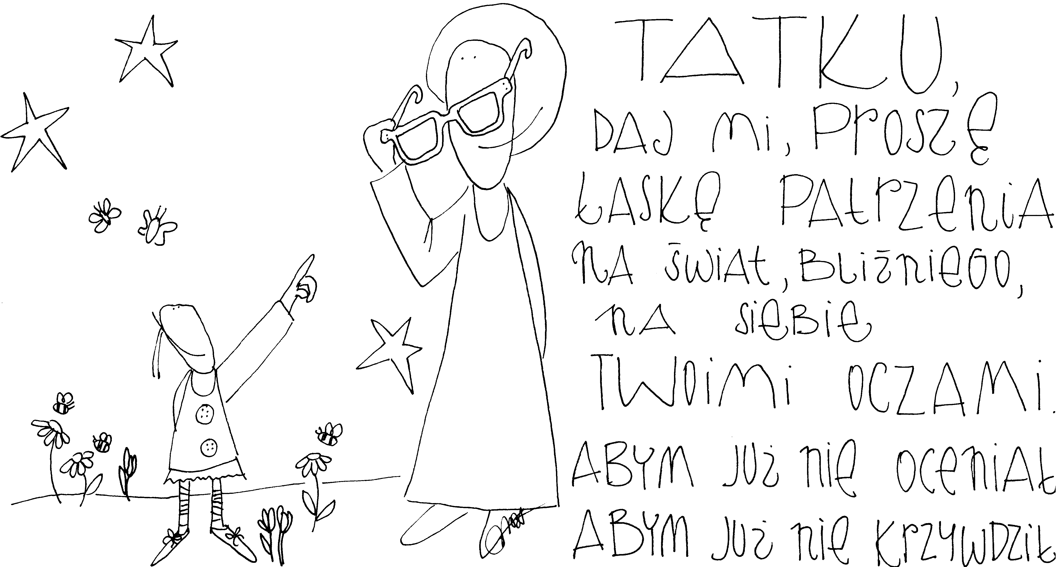
19 marca 2023, niedziela 1 Sm 16,1-13; Ps 23,1-6; Ef 5,8-14; J 9,1-41
NAWRACAĆ SIĘ,
TO SPOGLĄDAĆ NA RZECZYWISTOŚĆ OCZAMI BOGA
1 Sm 16, 1b. 6-7
Pan rzekł do Samuela: „Napełnij oliwą twój róg i idź: Posyłam cię do Jessego Betlejemity, gdyż między jego synami upatrzyłem sobie króla”. Kiedy przybył, spostrzegł Eliaba i powiedział: „Z pewnością przed Panem jest jego pomazaniec”. Pan jednak rzekł do Samuela: „Nie zważaj ani na jego wygląd, ani na wysoki wzrost, gdyż odsunąłem go, nie tak bowiem, jak człowiek widzi, widzi Bóg, bo człowiek widzi to, co dostępne dla oczu, a Pan widzi serce”.

Bóg żywy widzi inaczej niż człowiek. Bóg widzi serce człowieka, a człowiek postrzega tylko to co zewnętrzne. Potrzebujemy czystych oczu, aby spoglądać na ludzi i rzeczywistość oczami Boga, oczami serca. Potrzebujemy wołać do Boga żywego i prosić o czyste serce, aby spoglądać na rzeczywistość i ludzi oczami Boga.

Czy widzisz potrzebę spoglądania na siebie, innych ludzi oczami Boga? Czy prosisz Jezusa o dar czystego serca, który pozwala widzieć oczami Boga? Pomódl się: Jezu, dziękuję Ci za dar czystego serca. Dziękuję, że mogę spoglądać na siebie i innych Twoimi oczami.

20 marca 2023, poniedziałek – Uroczystość świętego Józefa, Oblubieńca NMP 2 Sm 7,4-16; Ps 89,2-29; Rz 4,13-22; Mt 1,16-24
NAWRACAĆ SIĘ,
TO ODKRYĆ SWOJĄ TAJEMNICĘ ZWIASTOWANIA
Mt 1, 20-23
Anioł Pański ukazał mu się we śnie i rzekł: Józefie, synu Dawida, nie bój się wziąć do siebie Maryi, twej Małżonki; albowiem z Ducha Świętego jest to, co się w Niej poczęło. Porodzi Syna, któremu nadasz imię Jezus, On bowiem zbawi swój lud od jego grzechów. A stało się to wszystko, aby się wypełniło słowo Pańskie powiedziane przez Proroka: Oto Dziewica pocznie i porodzi Syna, któremu nadadzą imię Emmanuel, to znaczy „Bóg z nami”.

Bóg w tajemnicy zwiastowania przekonuje zarówno Józefa jak i Maryję przez słowo Boże. Potrzebujemy nasiąkać słowem Bożym w swojej codzienności, aby usłyszeć swoje zwiastowanie. Dotyczy ono misji, którą Bóg pragnie nam powierzyć. Decyzja jednak należy do nas.

Czy nasiąkasz słowem Bożym w swojej codzienności? Czy odkryłeś misję swojego życia? Pomódl się: Jezu, dziękuję Ci za misję mojego życia. Dziękuję, że uzdalniasz mnie do przyjęcia tej misji.

21 marca 2023, wtorek Ez 47,1-9,12; Ps 46,2-9; J 5,1-16
NAWRACAĆ SIĘ,
TO PRZYJĄĆ TO CO SŁABE I ZLEKCEWAŻONE
Ez 47, 12
A nad brzegami potoku mają rosnąć po obu stronach różnego rodzaju drzewa owocowe, których liście nie więdną, których owoce się nie wyczerpują; każdego miesiąca będą rodzić nowe, ponieważ woda dla nich przychodzi z przybytku. Ich owoce będą służyć za pokarm, a ich liście za lekarstwo.

Bóg z chwastów uczynił zioła lecznicze, by służyły człowiekowi. Wszystko co od Boga pochodzi, przynosi życie. Potrzebujemy pokory, aby to odkryć i zastosować w życiu. Potrzebujemy przyjąć to, co słabe i skromne, aby doświadczyć przemiany swojego życia.

Czy odkryłeś i przyjąłeś to co słabe i zlekceważone w twoim życiu? Pomódl się: Jezu, dziękuję Ci za to, co słabe w moim życiu. Dziękuję za łaskę akceptacji tego co małe i słabe.

22 marca 2023, środa Iz 49,8-15; Ps 145,8-18; J 5,17-30
NAWRACAĆ SIĘ, TO DOBRZE PRZEŻYĆ TERAŹNIEJSZOŚĆ
Iz 48, 4-9
Tak mówi Pan: Gdy nadejdzie czas mej łaski, wysłucham cię, w dniu zbawienia przyjdę ci z pomocą. A ukształtowałem cię i ustanowiłem przymierzem dla ludu, aby odnowić kraj, aby rozdzielić spustoszone dziedzictwa, aby rzec więźniom: „Wyjdźcie na wolność!”, a marniejącym w ciemnościach: „Ukażcie się!”

Czas Bożej łaski nadchodzi w naszym „teraz”, które zależy od nas. Tylko na „teraz” mamy wpływ. Przeszłość i przyszłość jest poza naszym zasięgiem. Nasza teraźniejszość ma wpływ na czas Bożej łaski. Otwarcie się na Bożą łaskę następuje dopiero gdy zrozumiemy jaką lekcję daje nam Bóg dzisiaj. I to przynosi światło na przyszłość.

Czy odrabiasz swoje lekcje, które przynosi Ci Bóg żywy przez twoją rzeczywistość? Czy dostrzegasz światło choćby tylko na jeden krok? Pomódl się: Jezu, dziękuję Ci za światło na jeden krok. Dziękuję za dobrze odrobione lekcje z mojej teraźniejszości.

23 marca 2023, czwartek Wj 32,7-14; Ps 106,19-23; J 5,31-47
NAWRACAĆ SIĘ,
TO BUDOWAĆ GŁĘBOKIE RELACJE Z BOGIEM
Wj 32, 7-8
Pan rzekł do Mojżesza: Zstąp na dół, bo sprzeniewierzył się lud twój, który wyprowadziłeś z ziemi egipskiej. Bardzo szybko zawrócili z drogi, którą im nakazałem, i utworzyli sobie posąg cielca odlanego z metalu, i oddali mu pokłon, i złożyli mu ofiary, mówiąc: „Izraelu, oto twój bóg, który cię wyprowadził z ziemi egipskiej”.

Nie wystarczy oglądanie znaków i cudów w swoim życiu, aby być wiernym Bogu żywemu. Naród Wybrany oglądał znaki i cuda, ale ulepił sobie złotego cielca, gdyż zabrakło mu głębokich relacji z Bogiem żywym. Tylko głębokie relacje, które buduje się na modlitwie ze słowem Bożym zagwarantują nam wierność i bezpieczne przejście przez nasze zagrożenia. Wołajmy do Jezusa, aby wlał w nasze serca potrzebę trwania na modlitwie, aby być z Nim.

Czy prosisz Jezusa o głęboką relację z Nim jako Bogiem żywym? Pomódl się: Jezu, proszę Cię o głód słowa Bożego, o głód bycia z Tobą.

24 marca 2023, piątek Mdr 2,1-22; Ps 34,17-23; J 7,1-2.10.25-30
NAWRACAĆ SIĘ, TO WZRASTAĆ W SKRUSZE SERCA
Ps 34, 19-23
Pan jest blisko ludzi skruszonych w sercu, ocala upadłych na duchu. Liczne są nieszczęścia, które cierpi sprawiedliwy, ale Pan go ze wszystkich

